领鹰知享
报送公司：超音速传媒
参选类别：年度最佳数字营销工具
简介
领鹰知享——企业在线学习培训及企业数字化转型解决方案云平台。
领鹰知享在线学习培训系统，高效解决企业在数字化营销中的培训弊端，快速搭建企业与员工的链接，通过趣味灵活性的企业培训、考核、晋升等策略机制，活跃和提升团队氛围及凝聚力，为企业打造更具市场竞争力的精英组织。
开发背景：
企业数字化转型及企业培训面临多重问题与挑战，搭建企业大学是数字化发展下企业的必然选择。
领鹰知享企业在线学习培训系统及解决方案云平台，充分思考企业数字化发展及转型过程中的各种问题，帮助企业提前布局和站位，帮助企业提高自身的市场竞争力。
核心目标：
领鹰知享企业在线学习培训系统及解决方案云平台，充分思考企业数字化发展及转型过程中的各种问题，帮助企业提前布局和站位，帮助企业提高自身的市场竞争力。
使用说明
领鹰知享针对企业在线学习培训提供KSA平台解决方案，即Knowledge（知识）系统化、多元化学习、Skill（技能获得）人性化驱动、活跃创新，Accomplishment（管理与成就）培训管理、成就效果等，企业内部培训系统解决方案。
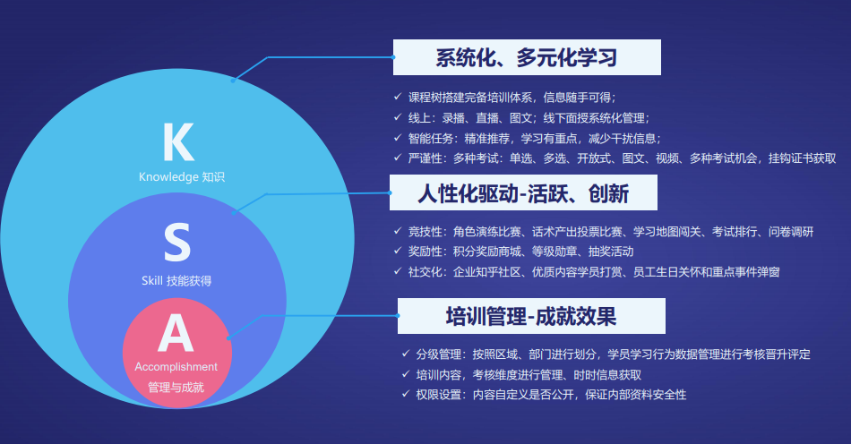
（一）学习提升-快速获取+系统学习
在线图文/视频课程，随时随地掌上学习
面授培训工具，流程管理更高效
任务提醒，实现内容精准推
直播，学习更及时、高效
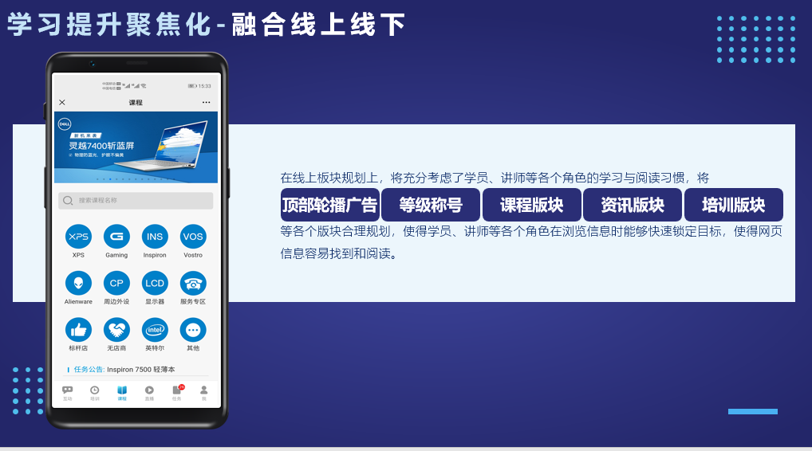
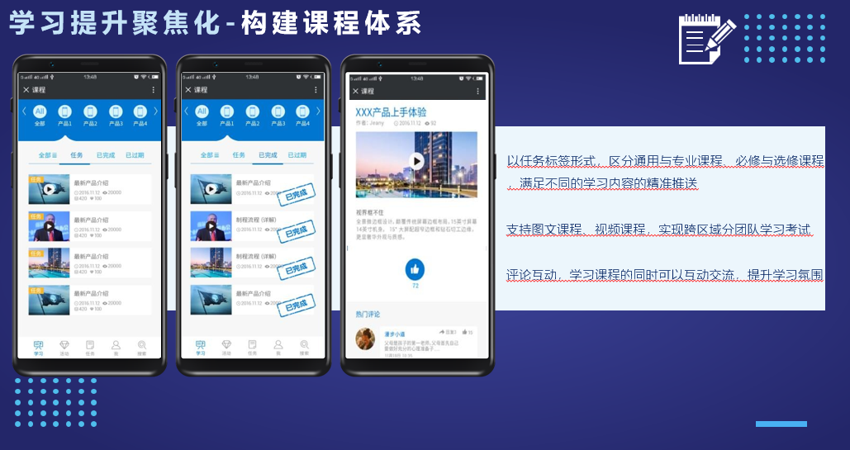
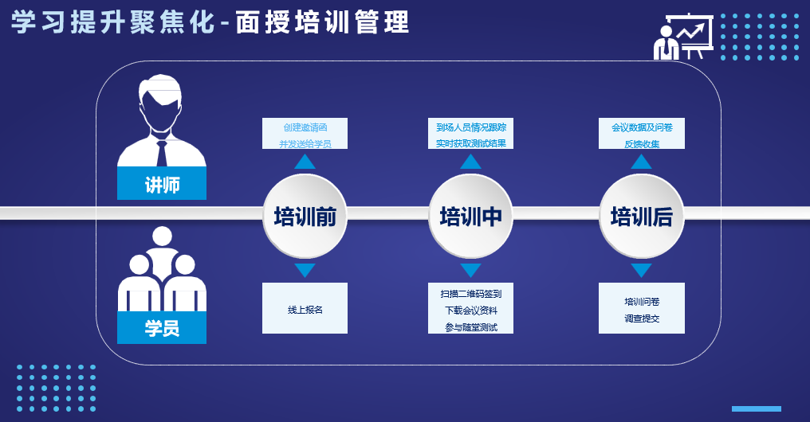
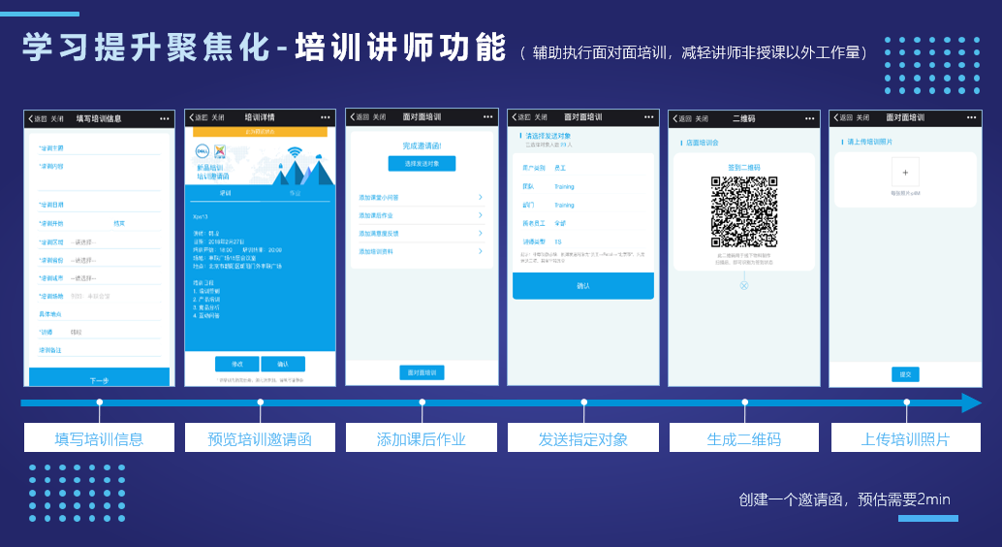
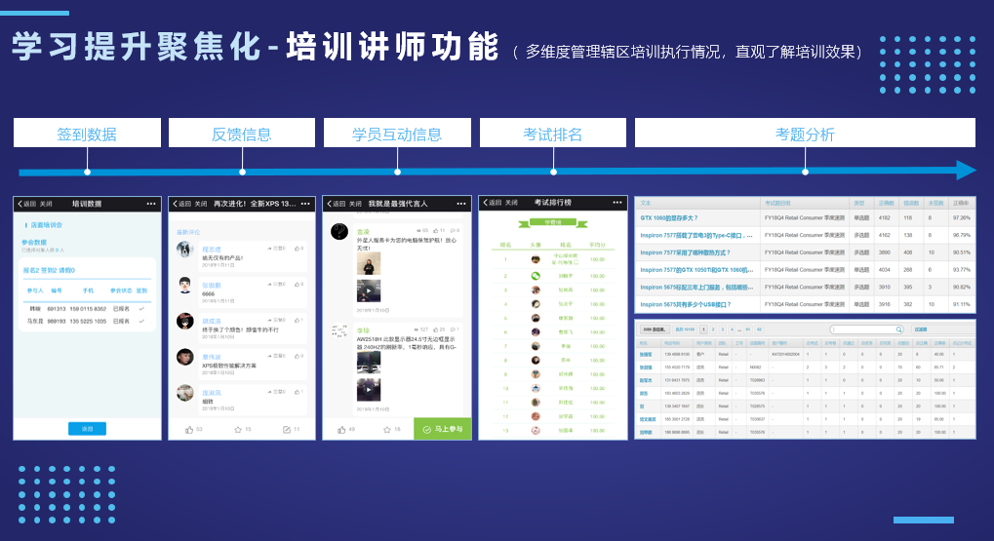
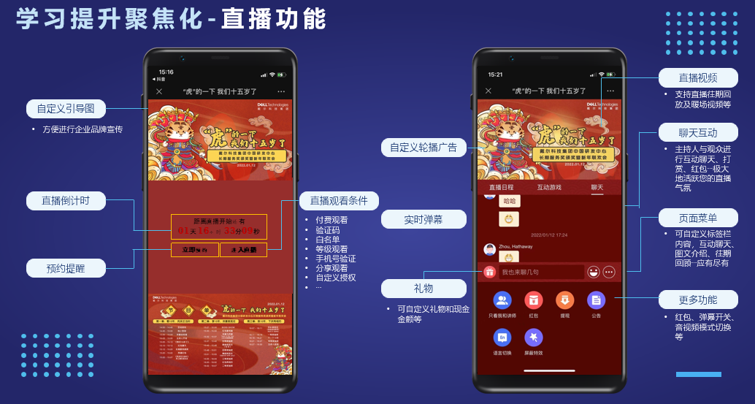
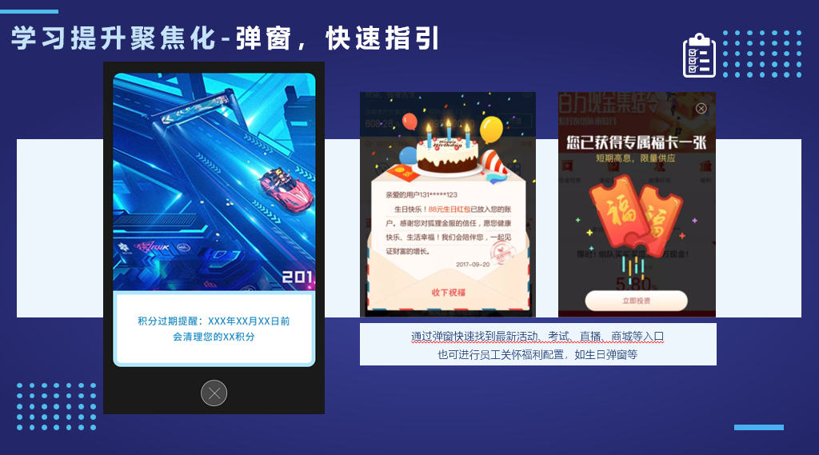
（二）竞争和用户活跃，-精神激励+物质奖励
比赛｜测试｜问卷调查，多位互动，提高平台活跃度
游戏式等级特权
积分商城奖励
员工行为奖励，提高积极性
弹唱｜抽奖｜投票，多种活动形式
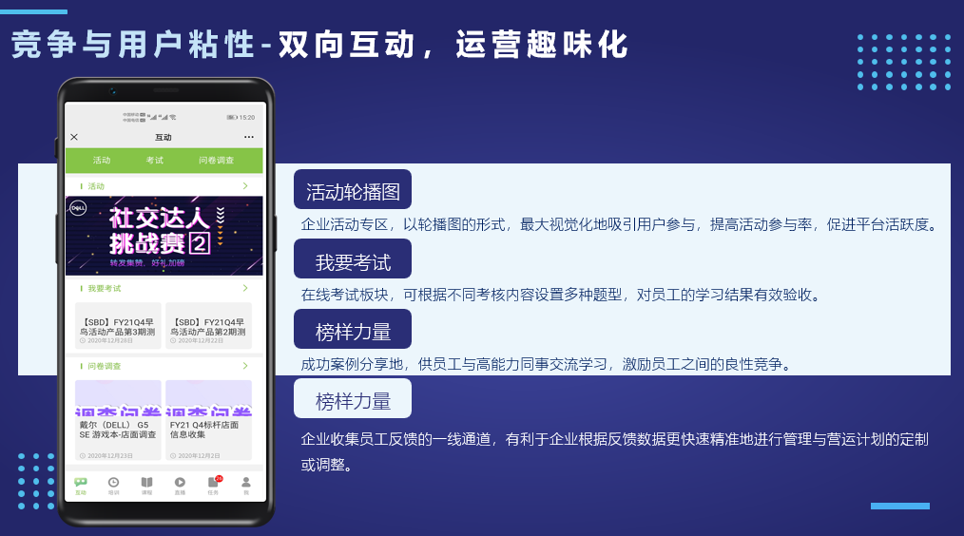
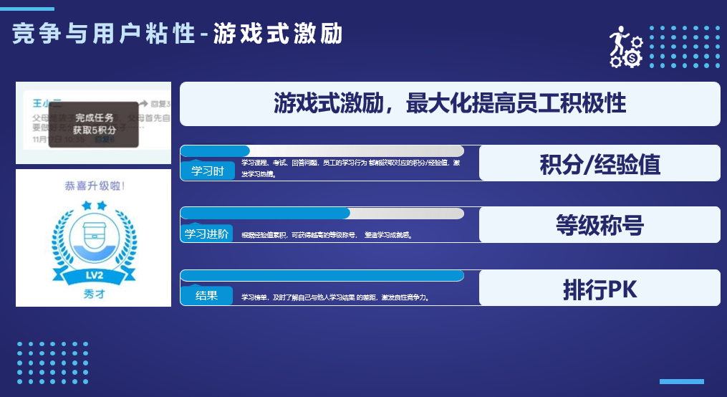
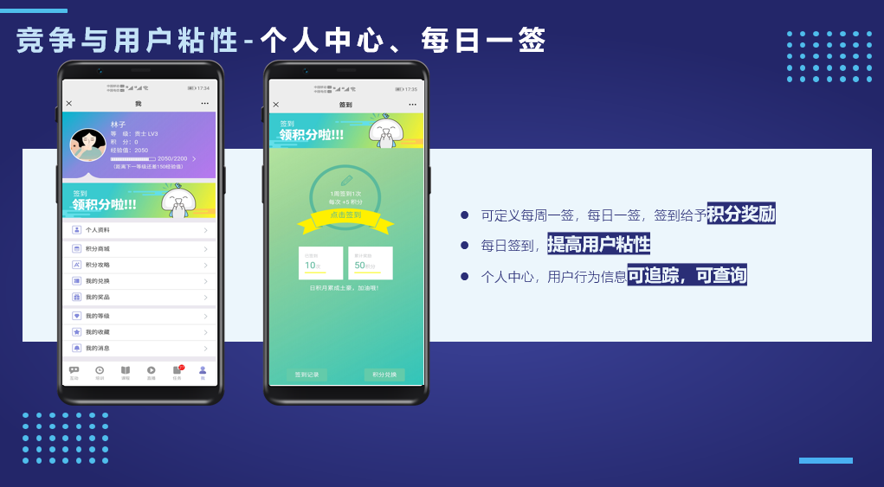
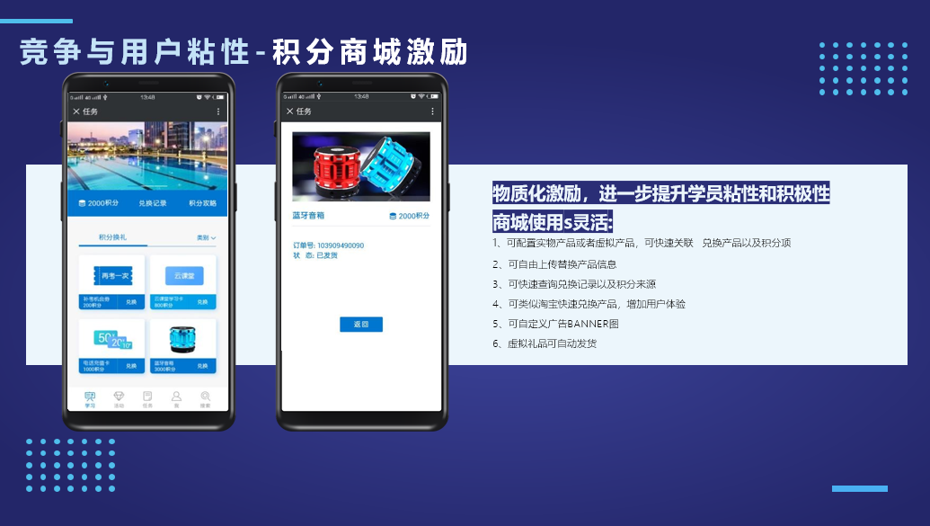
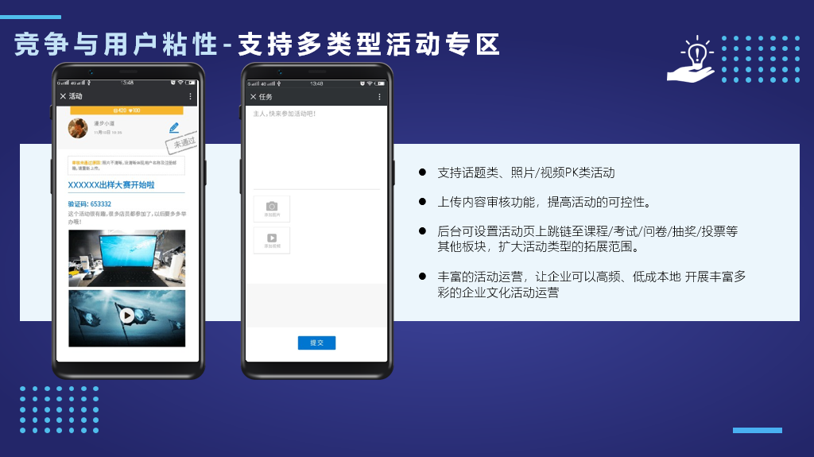
（三）智能培训管理系统-培训管理+学员管理
分级管理，按区域、级别设置权限
学员数据管理，学员快速了解自己学习及培训情况
培训数据管理，员工行为多维度统计
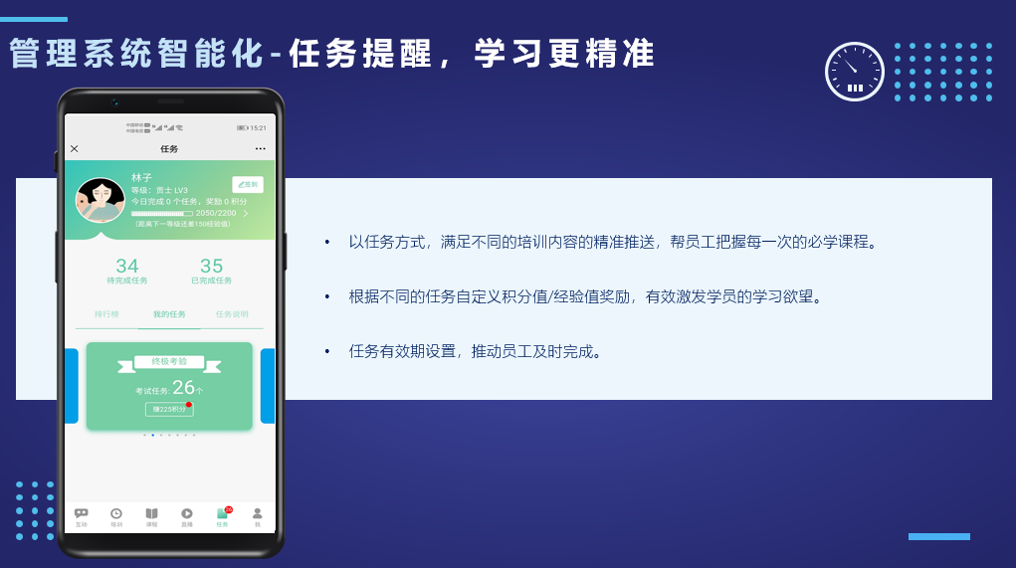
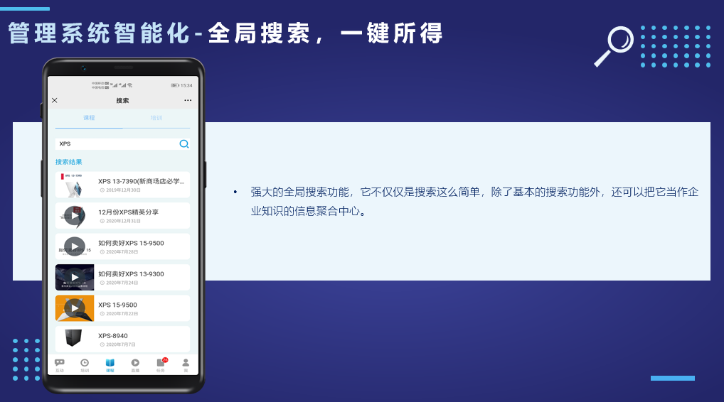
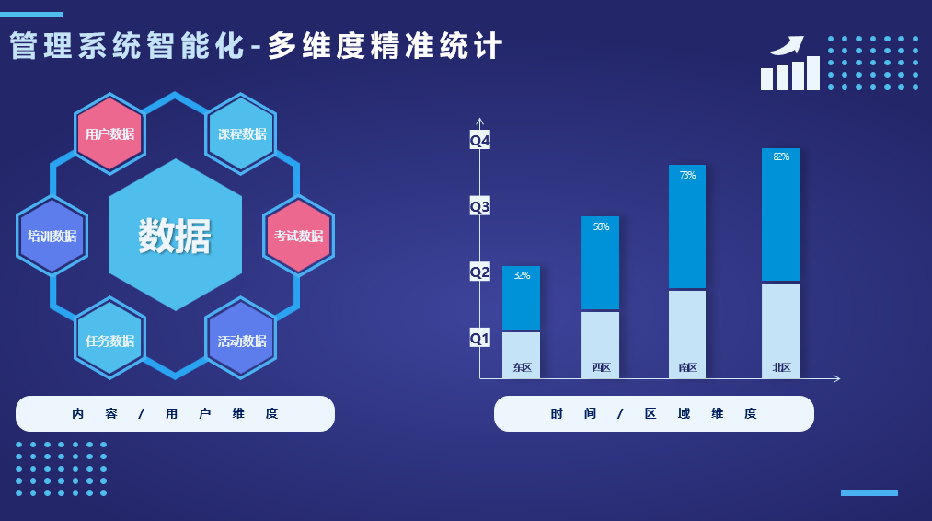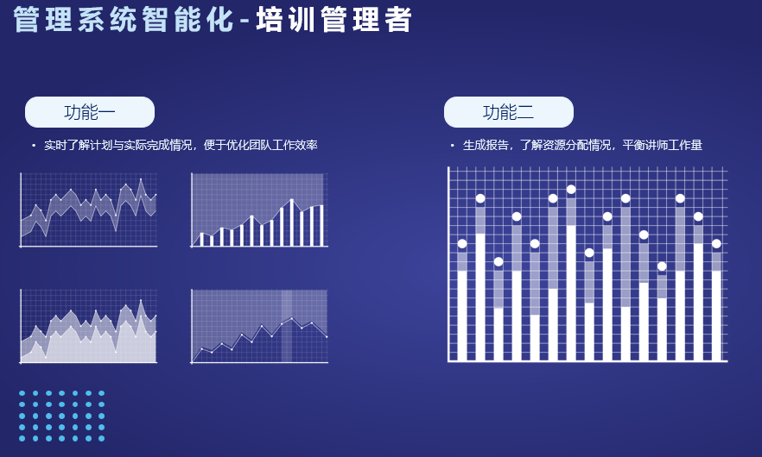
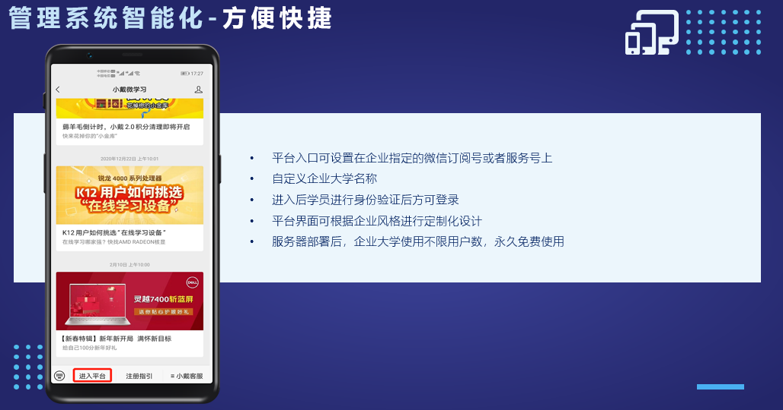
应用范围
企业大学，内部培训
应用实例
项目名称：华硕硕学霸终端培训运营平台
项目诉求：
高效解决传统企业培训弊端，充分调动企业员工参与热情。解决以下问题：
1、学员参与培训的成本（时间/花费）较高
2、PC端培训，信息传递时效性差
3、培训内容过多，无法实现针对性学习
4、学员学习方法单一枯燥、降低学习积极性
5、培训资料、数据零散、无法进行体系化管理，培训反馈统计较为繁
项目亮点：
打造自我驱动的学习型组织 – 学习、分享、提升；助力解决企业内外部人员培养及企业数字化转型。
1、完整的课程树搭建，高频直播学习
2、细分区域及权限角色，内容推送精准，定制化任务下发，减少干扰，提高学习效率；
3、重点打造华硕知乎论坛、互帮互助；讲师优秀内容打赏、上墙
4、签到奖励、员工生日关怀弹窗、积分兑换提醒；高频考试结合抽奖活动；活动排行榜头部奖励并发力宣传
5、学习平台和内部数据中台打通；考试、学习、活动成绩与证书认证和销售奖励挂钩
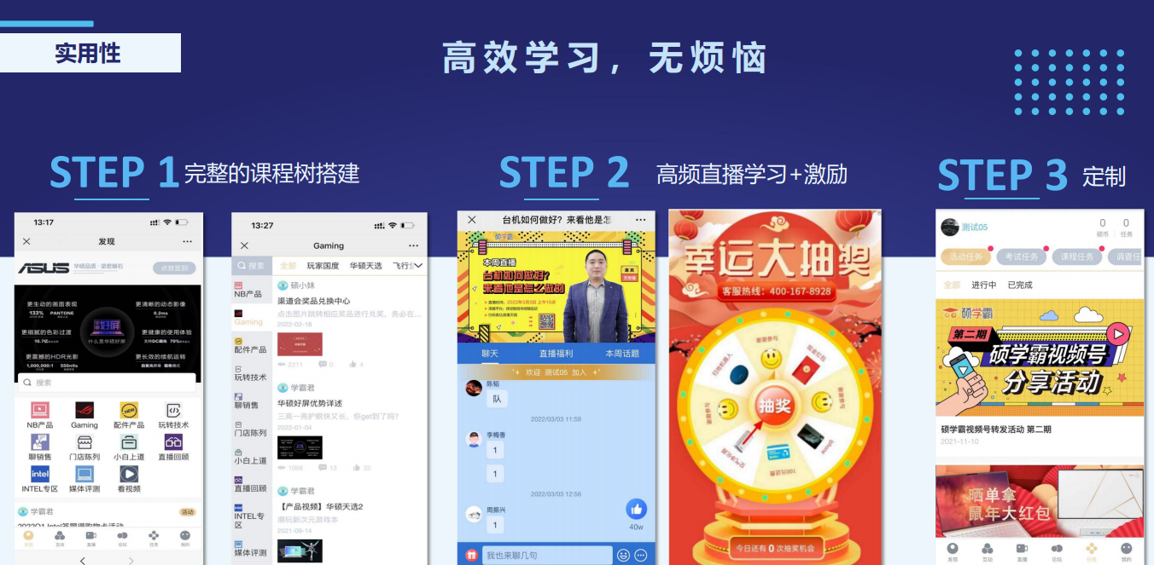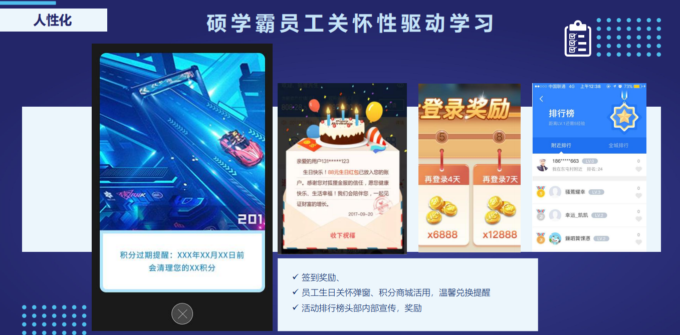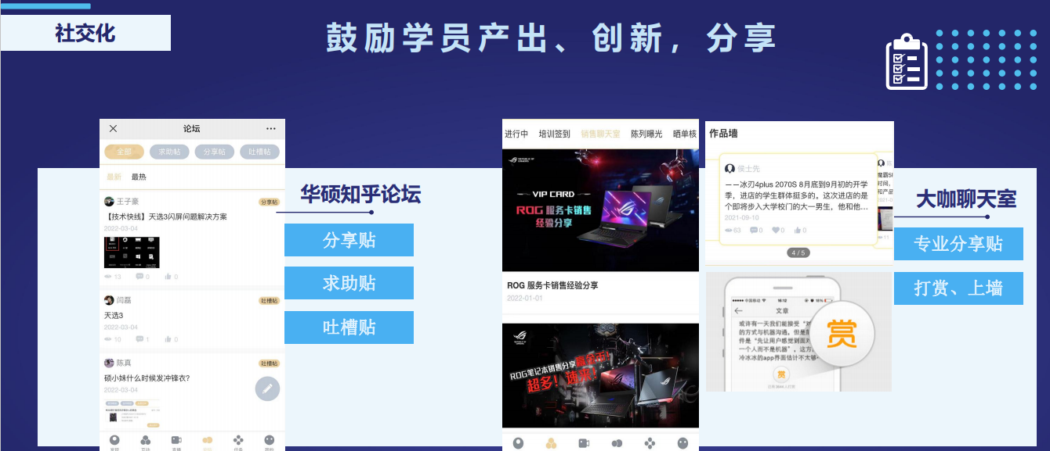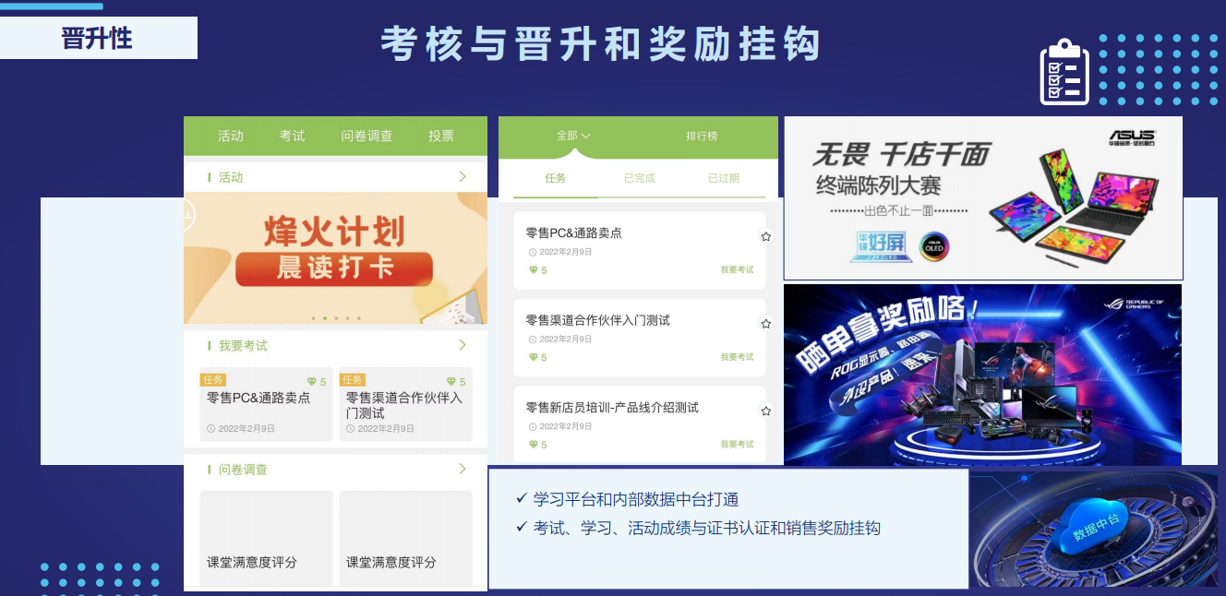
项目结果：
最终通过系统化、多元化学习方式；人性化驱动-活跃、创新形式；培训管理-成就效果反馈；
打造了一个和学员“玩”在一起的#伙伴型#学习平台，现有30000+名90后学员，DAU5000人+。

